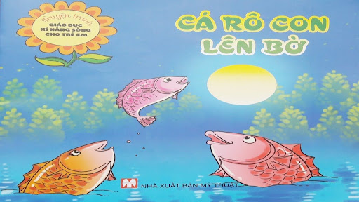

CÂU CHUYỆN: CÁ RÔ CON LÊN BỜ
Trăng thu sáng vằng vặc, Cá Rô bố, Cá Rô mẹ, mê mải ngắm ánh trăng tròn vành vạch in dưới đáy hồ nước trong veo. Cá Rô con thấy trên bờ các bạn ếch đánh trống rước đèn vui quá, muốn lên chơi mà nhảy mãi không lên được. Cá Rô con liền nhờ bác Cua Kềnh:
- Bác Cua Kềnh ơi! Bác cho Cá Rô con lên bờ chơi với.Bác Cua Kềnh trả lời:
- Cá Rô con ơi, họ hàng cua chỉ biết bò ngang, không bò dọc lên bờ được đâu.
Cá Rô con lại nhờ bạn Ếch Xanh :
- Ếch Xanh ơi, cõng Cá Rô con lên bờ chơi với.
Ếch Xanh rất nhiệt tình nhưng vì Ếch Xanh nhỏ quá, không cõng nổi Cá Rô con. Cá Rô con thơ thẩn đến sát bờ. May quá có một chú rùa đang thò đầu ra ngắm trăng Cá Rô con liền đền nhờ bạn Rùa:
- Bạn Rùa ơi, bạn Rùa ơi! Cõng Cá Rô con lên bờ chơi với.
Rùa con liền đồng ý.
Cõng bạn trên lưng, Rùa con i` ạch i` ạch từng bước mãi mới đến được tới bờ. Cá Rô con được lên bờ rất vui sướng.
Đi được một lát, cá rô con thấy hoa mắt, chóng mặt, ngã lăn xuống đất. Rùa con sợ quá kêu toáng lên:
- Mẹ ơi, mẹ ơi!
Mẹ Rùa đang ở gần đó chạy vội lại.
- Ôi, con của mẹ không hiểu gì cả. Họ nhà Rùa thở bằng phổi, họ nhà cá thở bằng mang, không lên bờ được đâu. Con hãy mau đưa Cá Rô con về kẻo nguy mất.
Nghe lời mẹ, Rùa con gắng hết sức đưa Cá Rô con trở về, chẳng mấy chốc đã về đến bờ hồ. Cả hai nhảy tõm xuống nước. Cá Rô con hớp hớp cái miệng tròn hoe rồi tung tăng bơi đến ngắm trăng cùng bố mẹ.

